ШОСЕЕН ПРОБЕГ „ЛУКОВИТ–РЪН“
17 МАРТ 2024, неделя, 10:00 часа
www.runbulgaria.org

ТРАСЕ:
8.8 км
Старт – пред община Луковит и финал пред пещера „Проходна“ по асфалтов път с денивелация 206 метра
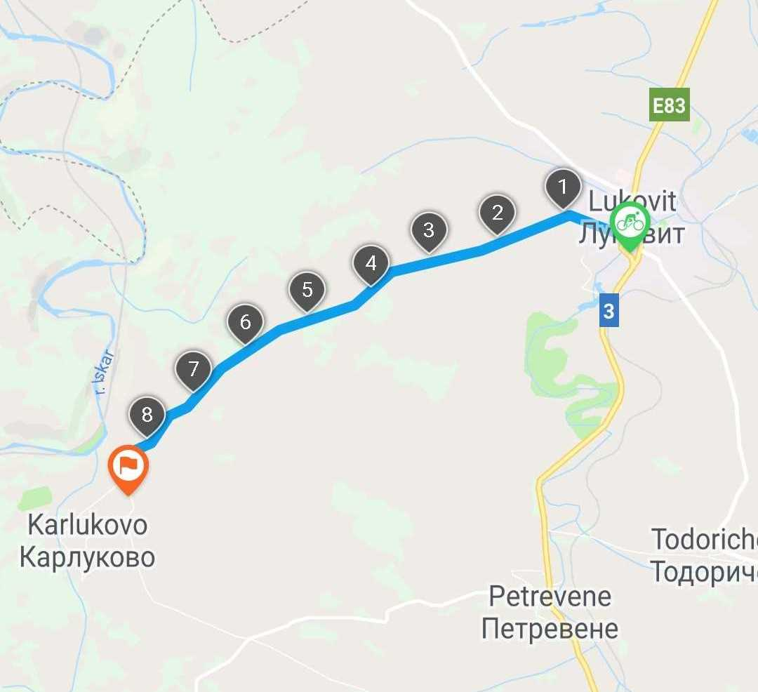
РЕГЛАМЕНТ ЗА УЧАСТИЕ:
Право на участие имат всички желаещи родени преди 2010-а година и регистриралите се на www.runbulgaria.org


ПРОГРАМА:

16 МАРТ – събота
10:00 - 18:00 - Регистрация за „Луковит рън“– получаване на стартов пакет – фланелка, номер и чип - в община Луковит (ритуална зала на партера)
11:00 - 12:00 - представянето на календара на състезанията
от движението „Рън България” за 2024-а и най-добрите български бегачи за 2023-а г. в ритуална зала „Луковит“ срещу община Луковит
15:00 - 16:30 - Занимание по „Детска атлетика”
на площада до община Луковит и пред зала „Луковит”
16:30-18:00 – открита тренировка по трасе до финала на състезанието до пещера „Проходна“

17 МАРТ – неделя
8:00 – 9:00 - Получаване на номера и стартов-пакет на площада пред община Луковит
10:00 – Масов старт – 8.8 км (старт – пред община Луковит – финал пред пещера „Проходна“)
10:05 – Масов старт – 800 м със старт – финал плoщада пред община Луковит (всички деца и желаещи родители могат да се включат в бягането)
10:10- 10:15 – Награждаване на децата
10:30 – финал на първите в дистанция 8.8 км пред пещера „Проходна“
11:45 – 12:15 – награждаване в пещера „Проходна“ на първите шест мъже и жени в генералното класиране, и на първите три мъже и жени от град Луковит
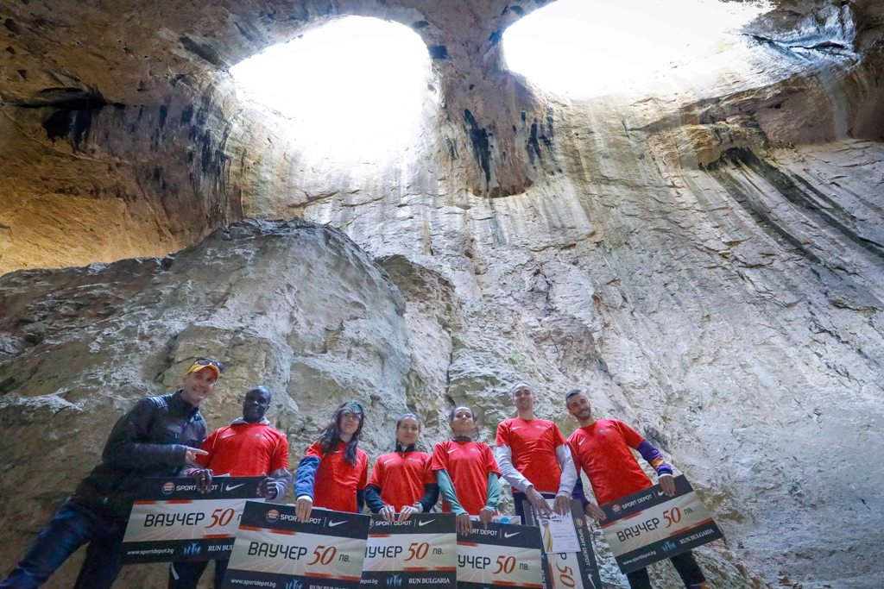

НАГРАДЕН ФОНД – ГЕНЕРАЛНО КЛАСИРАНЕ:

МЪЖЕ:
1-място – 200 лв
2-място – 150 лв
3-място – 100 лв
4-място – 80 лв
5-място – 70 лв
6-място – 50 лв
ЖЕНИ:
1-място – 200 лв
2-място – 150 лв
3-място – 100 лв
4-място – 80 лв
5-място – 70 лв
6-място – 50 лв

НАГРАДЕН ФОНД – БЕГАЧИ ОТ ГРАД ЛУКОВИТ:

МЪЖЕ:
1-място – 100 лв
2-място – 80 лв
3-място – 70 лв
ЖЕНИ:
1-място – 100 лв
2-място – 80 лв
3-място – 70 лв
Всеки регистриран получава фланелка, а всеки завършил уникален медал.

ПАРТНЬОРИ И ОРГАНИЗАТОРИ:







www.runbulgaria.org

